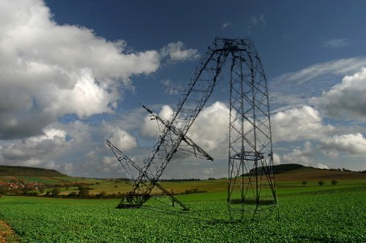
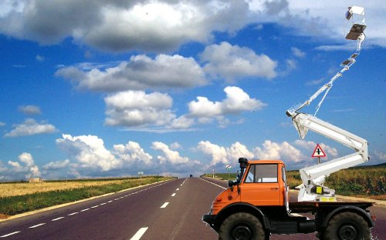
Un pylône de 50 m de hauteur s'est brisé et la pointe retombe sur le sol à 15 m de la base du pylône.
Pour sécuriser le pylône, un soudeur doit découper au chalumeau le pylône au niveau de la cassure, à l'aide d'un camion nacelle.
Pour éviter qu'il ne tombe sur le camion nacelle, le morceau découpé sera maintenu en place à l'aide d'une grue.
On dispose sur place d'un camion nacelle permettant d'atteindre une hauteur de 20 m et d'une grue pouvant atteindre une hauteur de 30 m.
- Le camion nacelle et la grue sont-ils suffisamment hauts pour que le soudeur puisse effectuer la découpe ?
- Quelle doit-être la hauteur minimale des engins ?

